Задача https://jira/browse/IMDEV-9096
Оптимизация загрузки банковских выписок. ЗАМЕРЫ.
ЗАМЕРЫ ОТЛАДЧИКОМ
- Кнопка ПРОЧИТАТЬ (за 1 день) БЫЛО
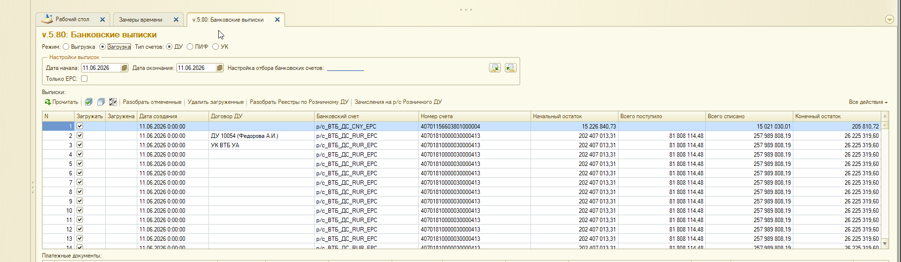
ОБЩИЕ
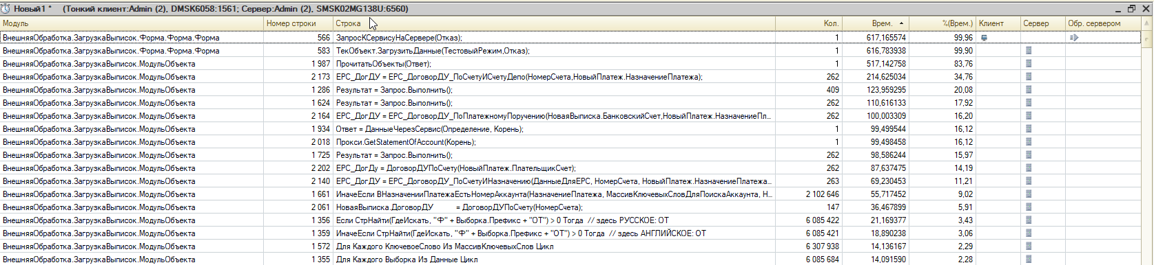
ВнешняяОбработка.ЗагрузкаВыписок.МодульОбъекта 1 987 ПрочитатьОбъекты(Ответ); 1 517,142758 83,76

ДЕТАЛЬНЫЕ
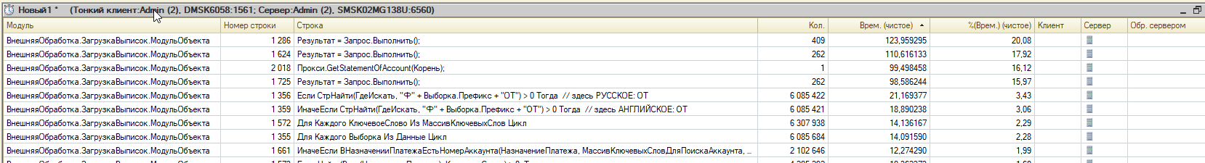
ВнешняяОбработка.ЗагрузкаВыписок.МодульОбъекта 1 286 Результат = Запрос.Выполнить(); 409 123,959295 20,08
ВнешняяОбработка.ЗагрузкаВыписок.МодульОбъекта 1 624 Результат = Запрос.Выполнить(); 262 110,616133 17,92
ВнешняяОбработка.ЗагрузкаВыписок.МодульОбъекта 2 018 Прокси.GetStatementOfAccount(Корень); 1 99,498458 16,12
ВнешняяОбработка.ЗагрузкаВыписок.МодульОбъекта 1 725 Результат = Запрос.Выполнить(); 262 98,586244 15,97
ВнешняяОбработка.ЗагрузкаВыписок.МодульОбъекта 1 356 Если СтрНайти(ГдеИскать, "Ф" + Выборка.Префикс + "ОТ") > 0 Тогда // здесь РУССКОЕ: ОТ 6 085 422 21,169377 3,43
ВнешняяОбработка.ЗагрузкаВыписок.МодульОбъекта 1 359 ИначеЕсли СтрНайти(ГдеИскать, "Ф" + Выборка.Префикс + "OT") > 0 Тогда // здесь АНГЛИЙСКОЕ: OT 6 085 421 18,890238 3,06
ВнешняяОбработка.ЗагрузкаВыписок.МодульОбъекта 1 572 Для Каждого КлючевоеСлово Из МассивКлючевыхСлов Цикл 6 307 938 14,136167 2,29
ВнешняяОбработка.ЗагрузкаВыписок.МодульОбъекта 1 355 Для Каждого Выборка Из Данные Цикл 6 085 684 14,091590 2,28

- Кнопка ПРОЧИТАТЬ (за 1 день) СТАЛО

ОБЩИЕ
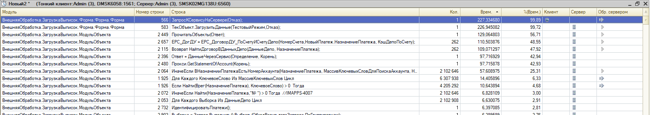
ВнешняяОбработка.ЗагрузкаВыписок.МодульОбъекта 2 449 ПрочитатьОбъекты(Ответ); 1 129,064803 56,71

ДЕТАЛЬНЫЕ
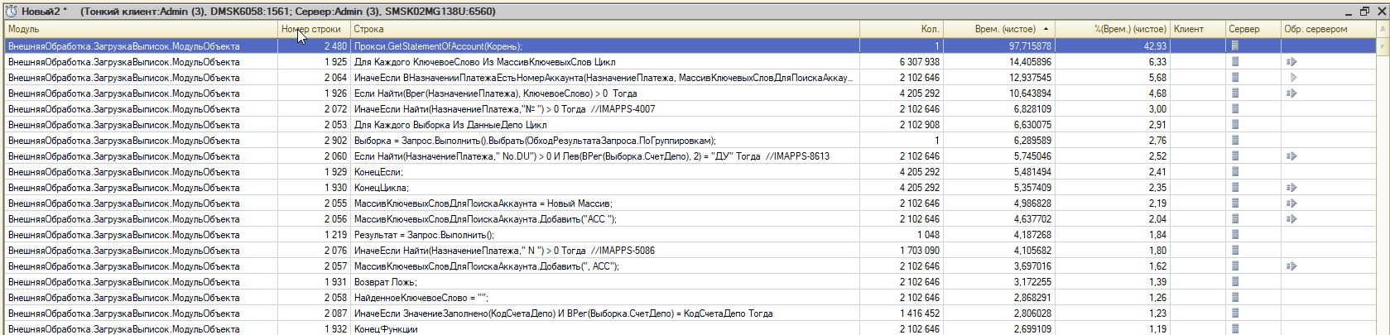
ВнешняяОбработка.ЗагрузкаВыписок.МодульОбъекта 2 480 Прокси.GetStatementOfAccount(Корень); 1 97,715878 42,93
ВнешняяОбработка.ЗагрузкаВыписок.МодульОбъекта 1 925 Для Каждого КлючевоеСлово Из МассивКлючевыхСлов Цикл 6 307 938 14,405896 6,33
ВнешняяОбработка.ЗагрузкаВыписок.МодульОбъекта 2 064 ИначеЕсли ВНазначенииПлатежаЕстьНомерАккаунта(НазначениеПлатежа, МассивКлючевыхСловДляПоискаАккаунта, НайденноеКлючевоеСлово) Тогда //DDneprovsky IMAPPS-8881 2 102 646 12,937545 5,68
ВнешняяОбработка.ЗагрузкаВыписок.МодульОбъекта 1 926 Если Найти(Врег(НазначениеПлатежа), КлючевоеСлово) > 0 Тогда 4 205 292 10,643894 4,68
ВнешняяОбработка.ЗагрузкаВыписок.МодульОбъекта 2 072 ИначеЕсли Найти(НазначениеПлатежа,"№ ") > 0 Тогда //IMAPPS-4007 2 102 646 6,828109 3,00
ВнешняяОбработка.ЗагрузкаВыписок.МодульОбъекта 2 053 Для Каждого Выборка Из ДанныеДепо Цикл 2 102 908 6,630075 2,91

Вывод: Ускорение с 617 с на 237 с - в 2,% раза Чтение данных быстрее

РЕГРЕСС: (1106_было.mxl - 1106_стало.mxl)
